تكليف سري پنجم هيدروليك انهار

- مقطع رودخانه‌اي مطابق شكل نمايش داده شده مي‌باشد. مقدار جريان آب در مواقع عادي برابر m³/s 200 و در مواقع طغيان رودخانه بيش از m³/s1200 مي‌باشد. تعيين كنيد:
الف: عمق آب در مواقع عادي
ب: حداكثر جريان آب كه از كانال اصلي مي‌گذرد و سرعت آن
ج: حداكثر جريان آب كه از بستر اصلي و بستر كناري مي‌گذرد و سرعت در هر يك از آنها و سرعت متوسط جريان.
آيا اين رودخانه در موقع طغيان اضافه بر لبريز شدن به بسترهاي سيلابي، به مناطق اطراف نيز لبريز خواهد شد؟
n₁ = 0.028 n₂ = 0.036 n₃ = 0.042 S₀ = 0.0005
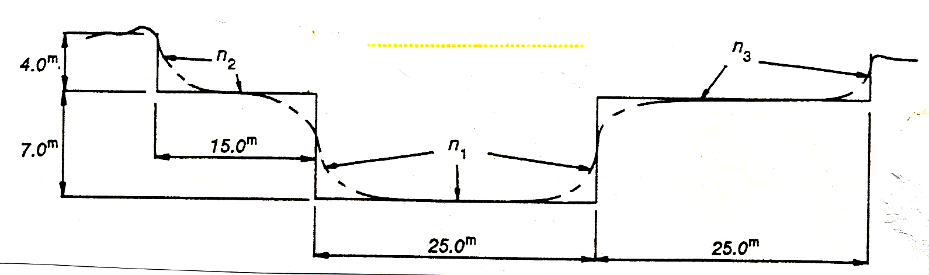

- براي مقطع مركب نشان داده شده در شكل دبي جريان را در دو حالت m 0/1 = h و m 2/0 = h محاسبه نماييد. براي تمام قسمتها n = 0.02 و شيب طولي 0.0009 مي‌باشد.
